**2019级A卷答案**

课程名称： 数据结构 试卷： (A答案) 考试形式： 闭卷

考试对象：计算机专业2019级考试日期：2020年12月15日试卷：共3 页

|  |  |  |  |  |
| --- | --- | --- | --- | --- |
| 题号 | 一 | 二 | 三 | 总分 |
| 得分 |  |  |  |  |

|  |  |  |
| --- | --- | --- |
| 得分 |  | **一、填空题（每空1分，共10分）** |

1. 1. 数据结构中评价算法效率的两个重要指标是(时间和空间复杂度)

2. 最大容量为n的循环队列，队尾指针是rear，队头是front，则队空的条件是（ front==rear ）。

3. 数据结构里两个字符串相等的充分必要条件是（字符串长度相同且对应位置字符相同）。

**4. 三维数组A(3,4,5)** 映像函数常量constants[] =（ 20, 5, 1 ）。

5. 广义表(a,(a,b),d,e,((i,j),k))的长度是（ 5 ）。

6. 设某棵完全二叉树中有100个结点，则该二叉树中有（50）个叶子结点。

7. 设一棵二叉树的中序遍历序列为BDCA，后序遍历序列为DBAC，则这棵二叉树的前序序列为（ CBDA ）。

8. 已知一无向图G=（V，E），V={a,b,c,d,e } E={(a,b),(a,d),(a,c),(d,c),(b,e)}, 现用某一种图遍历方法从顶点a开始遍历图，得到的序列为abecd，则采用的是( 深度优先遍历 )方法。

9. 迪杰斯特拉算法中，长度最短的路径上有（ 1 ）条弧。

10. 高度为4的3阶B-树中（第4层是叶子结点），最多有( 26 )个关键字

|  |  |  |
| --- | --- | --- |
| 得分 |  | **二、选择题（每题2分，共20分）** |

1. 数据结构在计算机内存中的表示是指（ A ）。

A . 数据的存储结构 B . 数据结构C . 数据的逻辑结构 D . 数据元素之间的关系

2.设顺序线性表中有n个数据元素，则删除表中第i个元素需要移动( A )个元素。

A. n-i B. n+l-i C. n-1-i D. i

3.设F是由T1、T2和T3三棵树按次序组成的森林，与F对应的二叉树为B，T1、T2和T3的结点数分别为N1、N2和N3，则二叉树B的根结点的左子树的结点数为( A )。

A. N1-1 B.N2-1 C.N2+N3 D. N1+N3

4.利用直接插入排序法的思想建立一个有序线性表的时间复杂度为( C )。

A.O(n) B. O(nlog2n) C. O(n2) D. O(1og2n)

5.设指针变量p指向双向链表中结点A，指针变量s指向被插入的结点X，则在结点A的后面插入结点X的操作序列为( D )。

A. p->right=s; s->left=p; p->right->left=s; s->right=p->right;

B. s->left=p;s->right=p->right;p->right=s; p->right->left=s;

C. p->right=s; p->right->left=s; s->left=p; s->right=p->right;

D. s->left=p;s->right=p->right;p->right->left=s; p->right=s;

6.设输入序列1、2、3、…、n经过栈作用后，输出序列中的第一个元素是n，则输出序列中的第i个输出元素是( C )。

A. n-i B. n-1-i C. n+1-i D.不能确定

7.设散列表中有m个存储单元，散列函数H(key)= key % p，则p最好选择( B )。

A.小于等于m的最大奇数 B.小于等于m的最大素数 C.小于等于m的最大偶数 D.小于等于m的最大合数

8.设完全无向图中有n个顶点，则该完全无向图中有( A )条边。

A.n(n-1)/2 B.n(n-1) C.n(n+1)/2 D. (n-1)/2

9.设顺序线性表的长度为30，分成5块，每块6个元素，如果采用分块查找，则其平均查找长度为( D )。

A.6 B.11 C.5 D. 6.5

10.设有向无环图G中的有向边集合E={<1，2>，<2，3>，<3，4>，<1，4>}，则下列属于该有向图G的一种拓扑排序序列的是( A )。

A.1，2，3，4 B.2，3，4，1 C.1，4，2，3 D. 1，2，4，3

1.（共10分）小明和小美周末相约去爬山，小美爬山的速度是小明的二倍，他们依次爬过若干座高度相同的山，山的数量未知，已知山的信息按次序存储不带头结点的单链表中。（1）写出单链表的结构类型定义（4分）（2）当小美爬完所有的山，小明在哪座山？要求只能遍历一次链表，注意链表的长度>=0，写出算法。（6分）

（1）

typedef struct LNode {

ElemType data;

struct LNode *next;

}LNode,*LinkList;

(2)

LNode FindMiddleNode(LinkList L)

{

LNode *pFast,*pSlow; //设置 快慢指针

if (NULL == L)

{

return NULL;

}

if (NULL == L->next) //只有一个结点 直接返回第一个结点

return L;

pFast = L;

pSlow = L;

while (pFast->next->next) //遍历链表

{

pFast = pFast->next->next;

pSlow = pSlow->next;

if (NULL == pFast->next)

return pSlow;

}

}

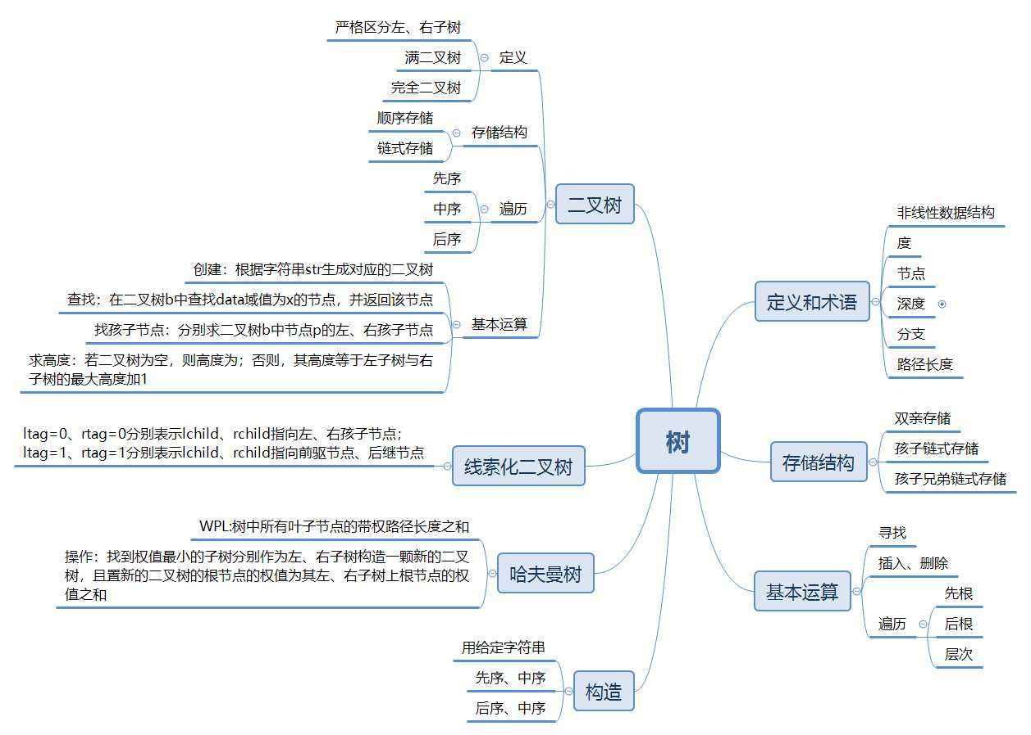2. （共10分）思维导图是表达发散性思维的有效图形思维工具，是一种实用性的思维工具，根据下面的思维导图回答问题：（1）设计一种数据结构类型，存储下图表示的思维导图，给出结构类型定义。（4分）（2）写出遍历算法（6分）

（1）注：双亲表示法、孩子表示法、孩子兄弟表示法均可

typedef struct CSNode

{

ElemType data;

struct CSNode *firstChild，*nextSibling;

}CSNode, *CSTree;

（2）

void PreOrderTraverse(CSTree T,void(*Visit)(TElemType))

{ // 先根遍历孩子－兄弟二叉链表结构的树T

if(T)

{

Visit(Value(T)); // 先访问根结点

PreOrderTraverse(T->firstchild,Visit); // 再先根遍历长子子树

PreOrderTraverse(T->nextsibling,Visit); // 最后先根遍历下一个兄弟子树

}

}

3. （共10分）在有向网中，用顶点表示事件，用弧表示活动，用弧上权值表示活动持续时间的网称为AOE网。针对下图，给出：（1）图的邻接矩阵（5分）（2）求出关键活动，并给出计算过程。（5分）

|  |  |  |  |  |  |  |
| --- | --- | --- | --- | --- | --- | --- |
| 答： | V1 | V2 | V3 | V4 | V5 | V6 |
| V1 | ∞ | 3 | 2 | ∞ | ∞ | ∞ |
| V2 | ∞ | ∞ | ∞ | 2 | 3 | ∞ |
| V3 | ∞ | ∞ | ∞ | 5 | ∞ | 3 |
| V4 | ∞ | ∞ | ∞ | ∞ | ∞ | 2 |
| V5 | ∞ | ∞ | ∞ | ∞ | ∞ | 1 |
| V6 | ∞ | ∞ | ∞ | ∞ | ∞ | ∞ |

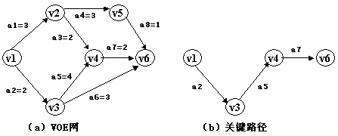

|  |  |  |  |  |  |  |
| --- | --- | --- | --- | --- | --- | --- |
| 答： | V1 | V2 | V3 | V4 | V5 | V6 |
| V1 | ∞ | 3 | 2 | ∞ | ∞ | ∞ |
| V2 | ∞ | ∞ | ∞ | 2 | 3 | ∞ |
| V3 | ∞ | ∞ | ∞ | 5 | ∞ | 3 |
| V4 | ∞ | ∞ | ∞ | ∞ | ∞ | 2 |
| V5 | ∞ | ∞ | ∞ | ∞ | ∞ | 1 |
| V6 | ∞ | ∞ | ∞ | ∞ | ∞ | ∞ |

|  |  |  |  |  |  |  |
| --- | --- | --- | --- | --- | --- | --- |
| 顶点 | ve | vl | 活动 | e | l | l-e |
| v1 | **0** | **0** | a1 | **0** | **1** | **1** |
| v2 | **3** | **4** | a2 | **0** | **0** | **0** |
| v3 | **2** | **2** | a3 | **3** | **4** | **1** |
| v4 | **6** | **6** | a4 | **3** | **4** | **1** |
| v5 | **6** | **7** | a5 | **2** | **2** | **0** |
| v6 | **8** | **8** | a6 | **2** | **5** | **3** |
|  |  |  | a7 | **6** | **6** | **0** |
|  |  |  | a8 | **6** | **7** | **1** |

4. （共10分）给定7个排好序的序列A,B,C,D,E,F,G，它们的长度依次为：60，45，13，69，14，5，3。用2路合并算法将这个序列合并成一个序列, 假设采用的2路合并算法合并2个长度分别为m和n的序列需要进行m+n-1次比较，（1）试确定合并这个序列的最优合并顺序，使所需的总比较次数最少。（8分）（2）给出总比较次数。（2分）

（1）

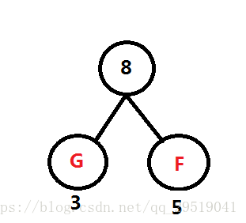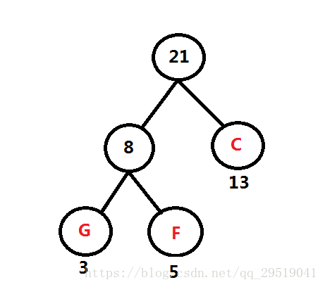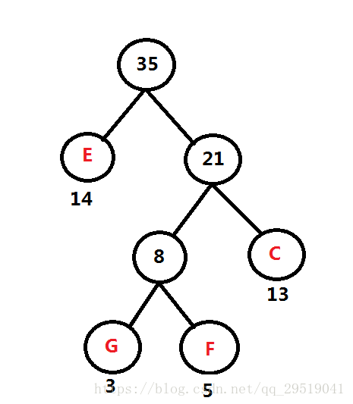

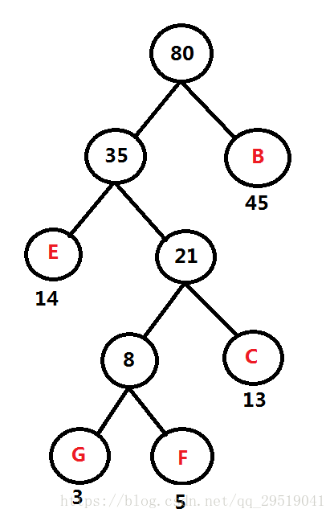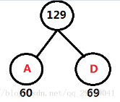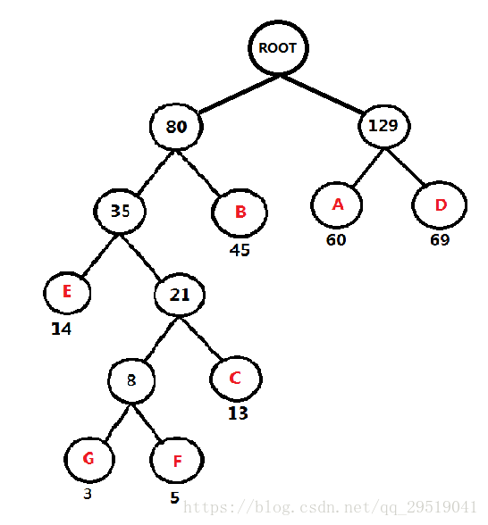

（2）476次

5.（共10分）兰山区接疾病预防控制中心协查函，检出进口冷链食品外包装新冠病毒核酸阳性，现紧急寻找A某某的密切接触者。目前调查结果如下所示：

|  |  |
| --- | --- |
| 当事人 | 密切接触者 |
| A某某 | B某某、C某某 |
| B某某 | A某某、C某某、D某某、E某某 |
| C某某 | A某某、B某某、D某某、E某某 |
| D某某 | B某某、C某某、E某某 |
| E某某 | B某某、C某某、D某某、F某某 |
| F某某 | E某某 |

（1）画出密切接触者关系图（4分）（2）编写算法，从A某某开始找出所有可能的密切接触者。（6分）



void DFS(Graph G, int v) {

visited[v] = TRUE; VisitFunc(v);

for(w=FirstAdjVex(G,v);w!=0;w=NextAdjVex(G,v,w))

if(!visited[w]) DFS(G, w);

}

6. （共10分）(1) 输入一个正整数序列（33,17,12,66, 58,70,87,25,56,60），按次序构造一棵二叉排序树。（5分）（2）给出在二叉排序树中查找最小关键字的非递归算法（5分）

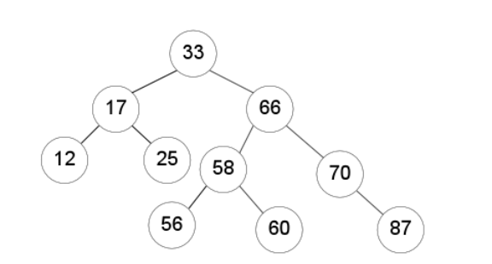

(2) BinTreeNode* Find_Min_Recurrence(BinTreeNode* T){

if(T)

while(T->leftchild)

T = T-> leftchild;

return T;

}

7. （共10分）有14个数分别是99、5、36、7、22、17、46、12、2、19、25、28、1和92。（1）把它们建成一个小顶堆，填入下面的数组（5分）

|  |  |  |  |  |  |  |  |  |  |  |  |  |  |  |
| --- | --- | --- | --- | --- | --- | --- | --- | --- | --- | --- | --- | --- | --- | --- |
| 1 | 2 | 3 | 4 | 5 | 6 | 7 | 8 | 9 | 10 | 11 | 12 | 13 | 14 | 15 |
| 1 | 2 | 17 | 5 | 19 | 28 | 46 | 12 | 7 | 22 | 25 | 99 | 36 | 92 |  |

（2）在原有的堆上直接插入一个新元素只需要直接将新元素插入到末尾，再根据情况判断新元素是否需要上移，直到满足堆的特性为止。例如我们现在要新增一个数3如下图所示。将向上调整的算法补充完整（5分）

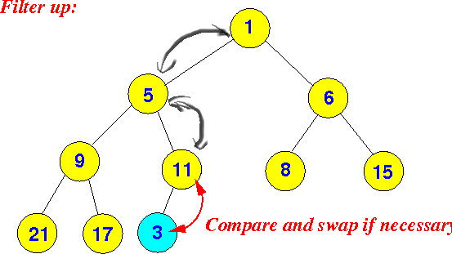void shiftup(int i)

{//需要向上调整的结点编号i

int flag=0; //用来标记是否需要继续向上调整

if(i==1) return; //如果是堆顶，就返回

while(i!=1 && flag==0)

{//不在堆顶并且当前结点i的值比父结点小的时候继续向上调整

if(h[i]<h[i/2]) //判断是否比父结点的小

swap(i,i/2);//交换他和他爸爸的位置

else

flag=1;//表示已经不需要调整了，当前结点比父结点要大

i=i/2; //更新编号i为它父结点的编号，下一次继续向上调整

}

}